МНЕМОТАБЛИЦЫ

«Новый Год»

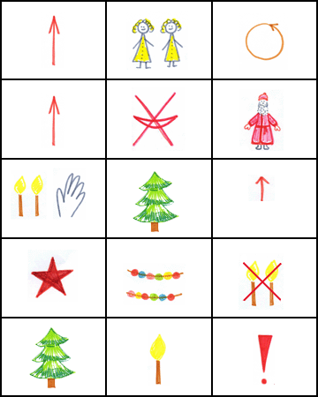

Встали | девочки | в кружок,
встали | и примолкли. | Дед Мороз
огни зажёг | на высокой ёлке. | Наверху -
звезда, | бусы в два ряда. | Пусть не гаснет
ёлка, | пусть горит | всегда!

